**Звіт**

**за результатами виконання**

**Лабораторної роботи №1**

**З предмету «Алгоритми і структури даних»**

**Роботу виконали:**

**Студенти факультету інформатики**

Спеціальність: Інженерія програмного забезпечення

Франків Ярослав

Гречка Артем

**Студент факультету правничих наук**

Спеціальність: Право

Тембіковський Олександр

**Викладач практики:**

Пєчкурова Олена Миколаївна

Зміст

ПОСТАНОВКА ЗАДАЧІ 3

РОЗПОДІЛ РОЛЕЙ 4

ОПИС УСІХ РЕАЛІЗОВАНИХ МОЖЛИВОСТЕЙ 4

СТРУКТУРА ПРОГРАМИ 5

ОПИС МЕТОДІВ 6

ПРОБЛЕМИ У РОБОТІ 7

# ПОСТАНОВКА ЗАДАЧІ

Необхідно автоматизувати роботу невеликого підприємства по роботі з складом.

Існує декілька груп товарів (наприклад: Продовольчі, непродовольчі...). В кожній групі товарів існують конкретні товари (наприклад: борошно, гречка ...). У кожного товару є наступні властивості - назва, опис, виробник, кількість на складі, ціна за одиницю. Група товарів містить наступні властивості - назва, опис.

Реалізувати:

Реалізувати графічний інтерфейс користувача

Збереження даних в файл/файли. Один з варіантів: Існує файл в якому знаходяться назви всіх груп товарів. Товари з кожної групи товарів знаходяться в окремому файлі.

Назва товару - унікальна (не може зустрічатися більше в жодній групі товарів).

Назва групи товарів - унікальна.

Реалізувати додавання/редагування/видалення групи товарів - при видаленні групи товарів, видаляти і всі товари.

Реалізувати додавання/редагування/видалення товару в групу товарів (мається на увазі назва, опис, виробник, ціна за одиницю).

Реалізувати інтерфейс додавання товару (прийшло на склад крупи гречаної - 10 штук), інтерфейс списання товару (продали крупи гречаної - 5 шт.)

Пошук товару.

Вивід статистичних даних: вивід всіх товарів з інформацією по складу, вивід усіх товарів по групі товарів з інформацією, загальна вартість товару на складі (кількість * на ціну), загальна вартість товарів в групі товарів.

До роботи додати звіт про виконання роботи з описом розподілу ролей.

# РОЗПОДІЛ РОЛЕЙ

Розподіл ролей був проведений під час обговорення сильних та слабких сторін кожного з членів групи. За результатами обговорення група дійшла висновку, що:

1. Артем: написання бек-енду проекту, створення середовища для його зберігання та спільного використання командою, створення більшої частини функціоналу проекту.
2. Ярослав: створення інтерфейсу, створення класів та функціоналу проекту.
3. Олександр: створення бази даних, тестування проекту та написання звіту.

# ОПИС УСІХ РЕАЛІЗОВАНИХ МОЖЛИВОСТЕЙ

Написана нами програма має наступні реалізовані можливості:

1. Створення/видалення/редагування/перегляду груп товарів, що знаходяться на балансі підприємства.
2. Створення/редагування/перегляд бази даних.
3. Створення/редагування/перегляд ряду товарів, кожному з котрих привласнюється своя група.
4. Реалізований інтерфейс додавання товару, інтерфейс списання товару.
5. Реалізована можливість пошуку товару або ж групи товарів.
6. Реалізована можливість виводу статичних даних, даних про кількість проданих товарів, загальна вартість проданих товарів, загальна вартість товарів, що знаходяться на балансі підприємства.

# СТРУКТУРА ПРОГРАМИ

**Діаграма**

У ході роботи були сформовані наступні елементи програми:

1. Початковий інтерфейс програму. На момент запуску програми на екран виводиться перша вкладка самої програми, в котрій доступними до перегляду знаходяться усі групи товарів. У випадку необхідності тут же можливо отримати інформацію про наявність певних товарів у кожній з груп.

Приклад використання першої вкладки програми

Приклад використання другої вкладки програми

1. Друга вкладка програми відкриває функціонал додавання, редагування, видалення та перегляд товарів, що мають певну групу. Відбувається цей процес за допомогою попередніх налаштувань внесення інформації у базу даних, що активуються натиском на відповідні кнопки.

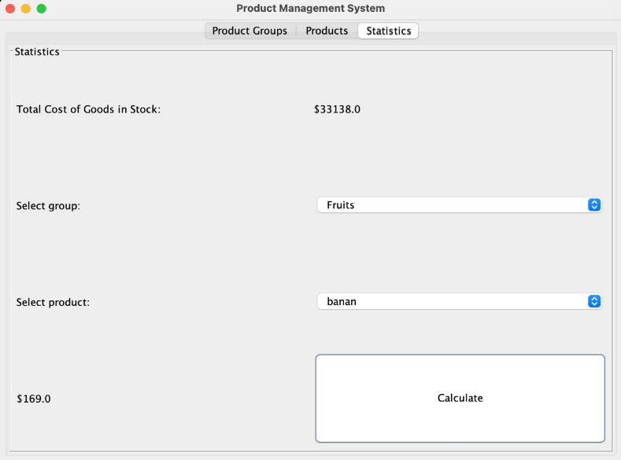

Приклад використання третьої вкладки програми

1. Інформація, що виводиться на третій вкладці проекту, дозволяє отримати статичні дані будь-яких операцій, що проводились з майном, що знаходиться на балансі підприємства.

# ОПИС МЕТОДІВ

**Product** – цей клас містить опис основних властивостей продукту, до котрих належать назва продукту, його група, опис, виробник, ціна та кількість одиниць продукту. У класі знаходиться конструктор, котрий й відповідає за коректне внесення цієї інформації.

**ProductGroup** – цей клас містить відомості про назву та опис групи продуктів. У ньому також знаходиться конструктор та метод isValid(), що перевіряє внесення інформації на її коректність та відповідність вимогам внесення інформації.

**ProductDataBase** – цей клас відповідає за створення підключення до бази даних або ж – якщо бази немає – за створення нової. Він також відповідає за перенесення інформації про групи продуктів, їх опис, назви, назви їх виробника тощо у базу даних. В ньому також знаходяться методи для оновлення інформації у базі даних та видалення непотрібної. Він відповідає за повернення інформації з бази даних за пошуком, розраховує та повертає загальну вартість продукту або ж продуктів на основі його ціни та кількості.

**ProductManagerUI** – цей клас відповідає за реалізацію графічного інтерфейсу, з котрим працює кінцевий користувач. Клас встановлює порядок та функціонал використання елементів GUI, до котрих належать списки, кнопки, текстові поля тощо. Він же відповідає за взаємодію з класом ProductDataBase для виконання операцій додавання/редагування/перегляд інформації в базі даних.

# ПРОБЛЕМИ У РОБОТІ

Однією з суттєвих проблем, що виникла під час роботи у групі, було коректне налаштування роботи програми зі базою даних, коректний зв’язок між бек-ендом та фронт-ендом проекту. Під час виконання роботи виникали також організаційні проблеми, що були пов’язані з настанням непередбачуваних обставин, що суттєво ускладнювало спільне виконання роботи.